Rapporto

6577 R 27 marzo 2012 TERRITORIO

della Commissione della gestione e delle finanze
sul messaggio 29 novembre 2011 concernente:
- lo stanziamento di un credito quadro di fr. 4'200'000.- per la programmazione strategica della rivitalizzazione e del risanamento delle acque e per il finanziamento di interventi di rivitalizzazione di corsi d'acqua e rive laghi;
- lo stanziamento di un credito ordinario di fr. 1'050'000.- per il sussidio del progetto di riqualifica della foce del Cassarate;
- lo stanziamento di un credito straordinario di fr. 1'193'500.- per il sussidio di interventi urgenti di sgombero e ripristino dei corsi d'acqua a seguito degli eventi alluvionali del 2011.

Il messaggio in oggetto richiede i crediti per i tre compiti menzionati nel titolo. Il primo di questi si suddivide a sua volta in due parti: quella relativa alle programmazioni strategiche (dal costo, secondo le indicazioni del messaggio, di fr. 1'000'000.-) e quella dedicata agli interventi concreti (fr. 3'200'000.-). Si tratta di contributi lordi ai quali vanno dedotti i sussidi federali. Per le pianificazioni strategiche essi ammontano al 35% (vincolati alla condizione che le pianificazioni siano concluse entro i termini di legge) e per le rivitalizzazioni al 50% (in base agli accordi programmatici quadriennali con la Confederazione). Il credito per la rinaturazione del Cassarate, invece, è cifrato al netto a carico del Cantone (35% dei costi computabili di fr. 3'000'000.-), mentre la Confederazione ne assume il 45%.
Qui di seguito i singoli crediti vengono affrontati nella sequenza con cui sono richiesti.

1. Pianificazioni strategiche e rivitalizzazioni
Sulle modalità delle pianificazioni strategiche il messaggio è oltremodo sbrigativo
(capitolo 3.1) e anche sulle previste rivitalizzazioni fornisce pochi dettagli (capitolo 3.2). Per questo motivo in data 16 gennaio 2012 la Commissione della gestione e delle finanze ha chiesto al Consiglio di Stato numerosi ragguagli, che ha poi ottenuto attraverso le risoluzioni governative n. 639 del 7 febbraio e n. 1305 del 9 marzo 2012; esse sono allegate al presente rapporto e ne rappresentano una parte integrante in relazione ai compiti che il Cantone affronta con il credito concesso. Quale allegato 4 è stata inserita anche la lista degli interventi di rivitalizzazione previsti con credito quadro. Ulteriori indicazioni sulle modalità per affrontare i citati compiti sono contenute nella scheda di Piano direttore (PD) P6 riguardante l'acqua come pure nelle Linee direttive e Piano finanziario 2012-2015 (LD/PF 2012-2015), alle pagine 57-58 e 66-67. Questi ulteriori documenti sottolineano l'importanza fondamentale di una gestione integrata delle acque, riferita ai bacini imbriferi e alla necessità di trascendere le unità amministrative quale spazio di gestione e amministrazione (LD/PF 2012-2015, pagina 57).

Interrogato sulla sua disponibilità a suddividere il credito di fr. 4'200'000.- (art. 1) in
due parti relative ai differenti obiettivi cui sono destinati, il Consiglio di Stato preferisce mantenere l'articolo e la voce unica, per far fronte in modo più flessibile alle incertezze e ai costi della pianificazione strategica (si veda l'allegato 2, risposta alla domanda finale).
La Commissione della gestione e delle finanze, consapevole della notevole difficoltà ad affrontare i complessi compiti previsti, ritiene di poter dar seguito a questo auspicio.
Essa si riserva tuttavia di chiedere in seguito le modalità pratiche con cui sarà fatto uso del credito, in specie per quanto attiene agli studi e ai mandati esterni: temi complessi come quello presente comportano il rischio che si ecceda in studi puntuali a scapito di una visione strategica d'insieme che dovrebbe invece richiedere esclusivamente gli studi indispensabili per affrontare il compito posto. In tal senso la Commissione reputa che il passo più urgente, peraltro prospettato dal Consiglio di Stato (allegato 2, risposta 2), ossia l'istituzione del Gruppo di lavoro strategico per la gestione integrata delle acque, debba avvenire prima del rilascio di un qualsivoglia mandato esterno che non sia chiaramente circoscritto a una tematica puntuale affrontabile settorialmente. A tal proposito la Commissione auspica che le pianificazioni strategiche non vengano affrontate esclusivamente da gruppi interni all'Amministrazione cantonale ma che gli attori esterni vengano coinvolti in una fase precoce dei lavori, per favorire, in seguito, una più celere messa in atto delle misure che andranno prese.

Per quanto il risanamento dei deflussi minimi esuli dal presente rapporto (fu affrontato con il messaggio n. 4659 del 25 giugno 1997) la Commissione della gestione e delle finanze sottolinea l'importanza che, nell'ottica dell'apprezzamento unitario del ciclo idrico, propugnato dal Consiglio di Stato a pagina 57 delle LD/PF 2012-2015, esso venga finalmente portato a termine per tutti i prelievi, anche allo scopo di realizzare tutte le possibili sinergie con il risanamento dei deflussi discontinui. Questa necessità non si limita alle prese d'acqua che influenzano le zone golenali, che sono all'origine degli ulteriori ritardi dovuti alle verifiche federali (si veda allegato 2, risposta alla domanda 5) ma tutte le prese, in particolare quelle sul Ticino. Infatti lo studio degli effetti delle variazioni di portata indotti dalla regimazione idroelettrica lungo il fiume Ticino, pubblicato dal Dipartimento del territorio nel 2011, testimonia lo stato deplorevole del nostro principale fiume e ne attribuisce la causa, tra l'altro, ai deflussi minimi insufficienti. Non vi è dubbio pertanto che il risanamento del Ticino, in tutti i suoi aspetti, debba assumere un carattere prioritario e che esso vada realizzato in modo globale tenendo conto, per quanto attiene al presente messaggio:
- dello spazio di pertinenza delle acque: art. 36a della Legge federale sulla protezione delle acque (LPAc); scheda di PD P6 (cap. 2.1 lett. c e cap. 3.1 lett. d);
- delle rivitalizzazioni: art. 38a LPAc; art. 41d dell'Ordinanza sulla protezione delle acque (OPAc);
- della ricostituzione del trasporto solido: artt. 43a, 83a e 83 b LPAc; artt. 42a, 42 b e 42c OPAc; allegato 4a, cifra 3 OPAc;
- della mitigazione dei deflussi discontinui: artt. 39a, 83a e 83b LPAc; 41 e, 41f e 41g OPAc; allegato 4a, cifra 2 OPAc; scheda di PD P6 (cap. 3.1 lett. c);
- della ricostituzione della libera migrazione dei pesci sull'intero corso del fiume pesci: artt. 9 e 10 della Legge federale sulla pesca (LFSP); art. 83b LPAc; artt. 9b, 9c e allegato 4 dell'Ordinanza concernente la legge federale sulla pesca (OLFP).

Quest'ultimo risanamento, contrariamente a quanto cita il messaggio (capitolo 3.1,
pagina 6), non può purtroppo essere addebitato integralmente a swissgrid, che finanzia per legge solo la rimozione degli ostacoli alla libera migrazione dovuti allo sfruttamento idroelettrico esistente. Gli ostacoli riconducibili ad altri motivi, ad esempio le tre tratte cementificate del fondo del Ticino a Bodio a monte del ponte verso Personico, che per gran parte dell'anno precludono la profondità minima della traccia di deflusso
per la migrazione della trota (almeno 20 cm), andranno risanate con l'ausilio di fondi cantonali.

In relazione al ripristino della scala di rimonta dei pesci di Mogno, costruita da AET quale misura compensativa per lo sfruttamento idroelettrico della Maggia con la centrale AET di Ponte Brolla, la Commissione ritiene di poter aderire alla proposta bonale di assunzione della metà dei costi da parte del Cantone, tracciata dalla proposta governativa (si veda la risoluzione n. 1305 allegata, punto 1). Se da una parte può sembrare anomalo che lo Stato debba prestar mano per mantenere funzionale un'opera realizzata quale misura di compensazione, d'altra parte l'importo in gioco non giustifica la perdita di tempo e l'impegno di risorse pubbliche in eventuali contestazioni giuridiche. Viste le particolarità del caso e la soluzione prospettata, che vincola pur sempre AET nella misura del 50%, il caso non va comunque letto, a futura memoria, quale precedente giuridico.

2. Progetto di riqualifica della foce del Cassarate
La riqualifca della foce del Cassarate rappresenta un intervento innovativo alle nostre latitudini ed è solo uno dei tasselli della riqualifica di tutto il corso.
Il tratto finale del fiume Cassarate fu realizzato secondo la logica paesaggistica di cento anni or sono. Il suo incanalamento rigido fino allo sbocco nel lago permetteva di ovviare a qualsiasi problema causato dal repentino aumento della portata d'acqua del fiume, pregiudicando però l'habitat faunistico e floreale del tratto finale. Vi è anche da comprendere come oltre un secolo fa lo sfruttamento intensivo del legname nella valle del Cassarate aveva innescato gravi problemi idrogeologici con un territorio a monte che non era più in grado di assorbire le precipitazioni e quindi era sovente soggetto a frane, smottamenti e alluvioni.
L'importante lavoro svolto negli anni dal Consorzio Valle del Cassarate ha permesso di stabilizzare la zona e ritrovare un corretto assetto idrogeologico.
Nel contempo si è proceduto anche con lo studio e la realizzazione delle altre tappe suddivise in due tratte funzionali, Piano della Stampa-Ponte di Valle e Ponte di Valle-Foce. Per il Piano della Stampa, a seguito di danni in occasione degli eventi alluvionali 2001, 2006 e 2008 si è̀ deciso di anticipare le opere. La realizzazione, avviata nel secondo semestre del 2011, è ad opera del Consorzio Valle del Cassarate (committente) e gode di sussidi cantonali in base al decreto legislativo del 10 novembre 2009. Il costo della tappa 1 è di fr. 5'300'000.-.
Per la tratta 2 da Ponte di Valle alla foce, sono in corso gli approfondimenti in vista della progettazione definitiva, in modo da poter prendere nella dovuta considerazione, oltre agli aspetti di sicurezza, le funzionalità̀ ambientali e di svago (mobilità lenta) lungo l'asta fluviale. Il costo delle misure idrauliche è stimato in fr. 12'000'000.-; la realizzazione dovrebbe essere avviata entro la fine del presente quadriennio, procedure permettendo.
Il progetto di sistemazione fluviale del Cassarate dal Piano della Stampa al lago risponde a esigenze di sicurezza per l'agglomerato cittadino e integra gli aspetti ambientali e di fruibilità propri al contesto urbano.
Nel messaggio in oggetto viene chiesto un credito di fr. 1'050'000.- pari al 35% della
spesa sussidiabile di fr. 3'000'000.-, a fronte di un investimento complessivo di
fr. 5'936'000.-votato il 21 dicembre 2010 dal Consiglio comunale di Lugano (33 favorevoli e 17 contrari).
Giova ricordare che contro la decisione del Consiglio Comunale venne lanciato un referendum che riuscì a raccogliere le necessarie firme portando così il progetto di riqualifica della Foce del Cassarate davanti al giudizio del popolo. Il 5 giugno 2011 si è recato a votare il 32.66% della popolazione luganese. I Sì sono stati 4'886 mentre i
No sono stati 4'780 (68 schede bianche e 14 nulle); quindi per 106 voti i cittadini luganesi hanno approvato questo progetto.
Gli obiettivi del progetto sono quelli di valorizzare e far dialogare le due sponde del fiume Cassarate, accentuandone i contenuti naturalistici della sponda destra, rendendola fruibile ai visitatori del Parco Ciani, avvicinandola all'elemento acqua e strutturando la sponda sinistra con interventi costruttivi e arredi che la rendono praticabile e protetta dalle esondazioni.
Durante la campagna referendaria è spesso stato sollevata la questione riguardante le esondazioni e la ventilata inadeguatezza del progetto nel proteggere il parco Ciani e la zona occupata dal Circolo Velico.
In fase di progettazione è stata tenuta debitamente in considerazione la problematica legata alle possibili esondazioni ed il progetto è stato sviluppato tenendo conto di una piena straordinaria calcolata moltiplicando per 1,4 la portata del fiume durante una piena centenaria (Q100).

Livello idrico nominale
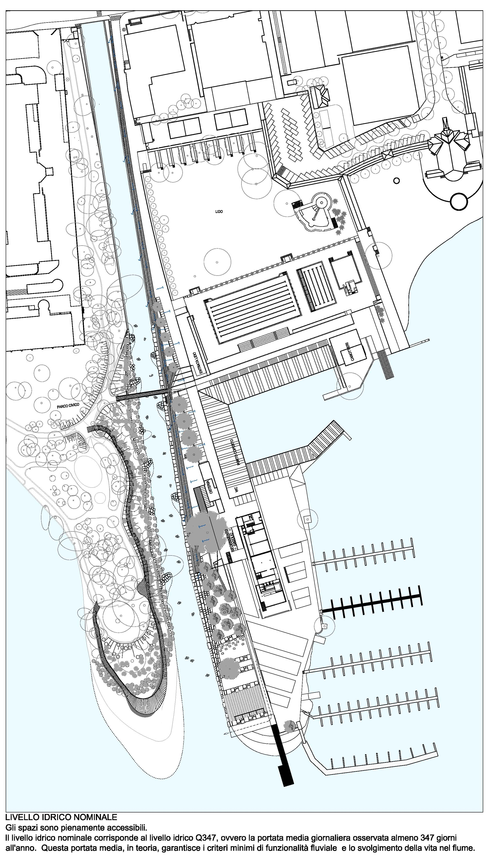
Piena straordinaria
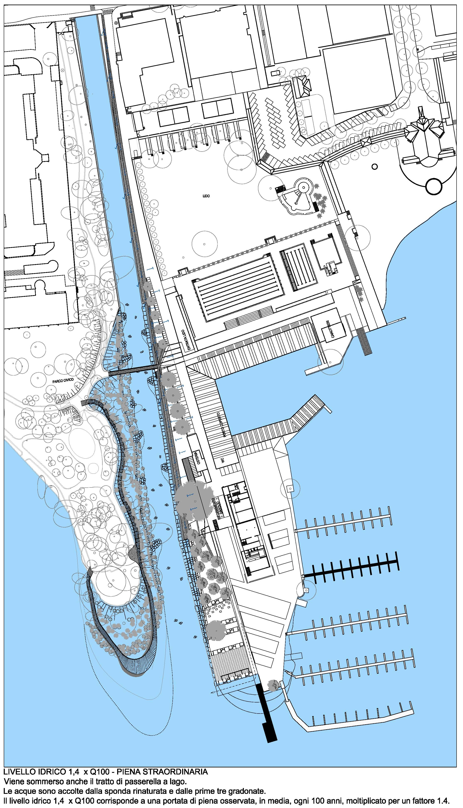

3. Interventi urgenti di sgombero e ripristino
L'estate 2011 è stata caratterizzata, dal profilo meteorologico, da alcuni eventi temporaleschi a carattere locale, che hanno provocato importanti effetti al suolo sottoforma delle classiche fenomenologie alpine: colate detritiche, allagamenti, frane, crolli di roccia e scivolamenti superficiali. Si sono avuti, a più riprese, danni anche importanti in gran parte del Cantone. Nel presente rapporto non si elenca tutto cioè che è successo, in quanto il messaggio risulta più che esaustivo.
Tuttavia questi importanti temporali hanno costretto gli Enti pubblici ad intervenire immediatamente onde ripristinare la viabilità e scongiurare il pericolo per le persone o gli abitati. L'investimento totale a carico degli Enti pubblici per sgomberi, ripristino della sicurezza minima e sistemazione definitiva a seguito degli eventi meteorici citati nel settore dei corsi d'acqua è di fr. 1'705'000.-.
Gli aiuti finanziari straordinari da parte del Cantone e della Confederazione sono previsti a favore degli Enti pubblici sottoforma di sussidio.
Il tasso di sussidio e gli importi riconosciuti tengono conto delle leggi e delle direttive in materia di sistemazione dei corsi d'acqua in vigore sul piano nazionale e cantonale e precisamente:
- Legge federale sulla sistemazione dei corsi d'acqua del 21 giugno 1991 e relative Ordinanza e raccomandazioni;
- Legge sui Consorzi del 21 luglio 1913;
- Legge sui territori soggetti a pericoli naturali del 29 giugno 1990;
- Legge sui sussidi cantonali del 22 giugno 1994;
- Regolamento sulle deleghe di competenze decisionali del 24 agosto 1994.

Il finanziamento dell'oggetto è stabilito sulla base del diritto vigente a seguito dell'introduzione della Nuova impostazione della perequazione finanziaria e dei compiti tra Confederazione e Cantoni (NPC) – Manuale NPC nel settore ambientale 2011 – in vigore per il quadriennio 2012-2015. In particolare, per quanto concerne il contributo della Confederazione, oggetti con costo fino a fr. 5'000'000.- sono considerati nell'ambito dell'accordo programmatico.
Trattandosi prevalentemente di interventi urgenti di sgombero e di ripristino atti a ristabilire condizioni minime di sicurezza, gli stessi vengono trattati in maniera globale e con tasso di sussidio uguale per tutti gli Enti interessati.
In analogia a situazioni simili verificatesi di recente, il tasso di sussidiamento viene fissato al 70%, di cui il 35% da contabilizzare nel quadro dell'accordo programmatico con la Confederazione per il periodo 2012-2015.
In base a quanto citato nel presente rapporto commissionale e ancor meglio nel messaggio, il corrispondente sussidio richiesto è di fr. 1'193'500.- pari al 70% dell'importo totale e in corrispondenza agli interventi effettuati e illustrati nell'allegata tabella 3.2 del messaggio del Consiglio di Stato.

4. CONCLUSIONI
Alla luce dell'esame e dell'approfondimento effettuato, unitamente alle risposte ricevute dal Consiglio di Stato (allegate), la Commissione della gestione e delle finanze invita il Gran Consiglio a confermare il suo sostegno a questo importante credito a favore delle acque ticinesi unitamente all'aiuto agli Enti pubblici per i notevoli danni subiti durante l'estate del 2011, approvando il presente rapporto unitamente al messaggio n. 6577 del 29 novembre 2011 e al disegno di decreto legislativo ad esso allegato.

Per la Commissione gestione e finanze:
Fiorenzo Dadò e Michele Foletti, relatori
Bacchetta-Cattori - Badasci -
Bignasca A. - Branda - Caimi -
Chiesa - Gianora - Guidicelli -
Lurati S. - Savoia - Solcà - Vitta

Allegati:
1. Osservazioni sul messaggio n. 6577 e approfondimenti richiesti dalla Commissione della gestione e delle finanze al Consiglio di Stato in data 17 gennaio 2012;
2. Risoluzione governativa n. 639 (7 febbraio 2012) in risposta alle osservazioni sul messaggio
n. 6577 e approfondimenti richiesti dalla Commissione della gestione e delle finanze;
3. Ulteriori approfondimenti circa il messaggio n. 6577 richiesti dalla Commissione della gestione e delle finanze al Consiglio di Stato in data 7 marzo 2012;
4. Risoluzione governativa n. 1305 (9 marzo 2012) in risposta alle osservazioni sul messaggio
n. 6577 e agli approfondimenti supplementari richiesti dalla Commissione;
5. Interventi di rivitalizzazione Credito quadro 2012-2015.

